**正镶白旗诺金炭素科技有限公司5万吨/年直径600mm以上超高功率石墨电极扩建项目公众参与调查报告**

**建设单位：正镶白旗诺金炭素科技有限公司**

**2023年9月**

**目 录**

**1 概述** 3

**2 首次环境影响评价信息公开情况** 4

**3 征求意见稿公示情况** 9

**4 其他公众参与情况** 21

**5 公众意见处理情况** 21

**6 报批前公示情况** 24

**7 其他** 27

**8 诚信承诺** 27

**9 附件** 27

# **1 概述**

石墨电极是电炉冶炼中必不可少的耐高温导电材料，广泛用于冶金、化工、机械、军工等领域。而超高功率石墨电极（UHP 石墨电极）具备高体积密度、低电阻、优良热力学性能等优势而区别于普通石墨电极和高功率石墨电极，是石墨电极行业的发展方向。目前国内生产大规格、超高功率石墨电极的厂家较少，市场仍主要依靠进口来满足，因此开发大规格、超高功率石墨电极有着广阔的市场需求。

正镶白旗诺金炭素科技有限公司位于内蒙古自治区锡林郭勒盟正镶白旗明安图工业园区，于2018年4月注册成立，公司经营范围主要为生产、销售炭素制品、石墨电极等。

根据公司发展战略规划，2018年6月进行了“正镶白旗诺金炭素科技有限公司年加工5万吨直径600mm以上超高功率石墨电极石墨化生产线项目”，2020年12月进行了“正镶白旗诺金炭素科技有限公司年加工5万吨直径600mm以上超高功率石墨电极石墨化生产线变更项目”，变更项目石墨化生产线项目计划使用的二次焙烧品以及石墨化后的电极均需要通过外购和外送进行解决，变更项目仅具有来料加工功能，企业竞争力略显不足。为提高原石墨化生产线项目的竞争力，正镶白旗诺金炭素科技有限公司在原有建设用地预留空地上启动“正镶白旗诺金炭素科技有限公司5万吨/年直径600mm以上超高功率石墨电极扩建项目”，实现填平补齐显得非常必要，可有效解决石墨电极的来源及加工问题，在石墨化工段产生的石墨碎可送入中碎配料混捏中循环使用，从而提高资源利用率，减少原料及成品倒运，提高企业的生存能力和抗风险能力。同时，本项目建成后可进一步提到当地资源的利用率，促进当地工业结构战略性的调整，对促进当地经济发展带来可观的经济效益和良好的社会效益。

根据《中华人民共和国环境影响评价法》及国家有关法律法规规定，本项目需进行环境影响评价，根据中华人民共和国生态环境部发布的《环境影响评价公众参与办法》要求，我单位进行了环境影响评价公众参与调查工作。

# **2 首次环境影响评价信息公开情况**

**2.1 公开内容及日期**

2023年8月15日在第一环评网网站上进行了第一次公示，公示内容如下：

**正镶白旗诺金炭素科技有限公司5万吨/年直径600mm以上超高功率石墨电极扩建项目环境影响评价公众参与第一次公示**

正镶白旗诺金炭素科技有限公司拟建设“正镶白旗诺金炭素科技有限公司5万吨/年直径600mm以上超高功率石墨电极扩建项目”，现已委托内蒙古福木源生态环境技术有限公司承担本项目的环评工作。根据《环境影响评价公众参与办法》（生态环境部令第4号）要求，现对公众公告如下内容。

**1、建设项目情况简述**

项目名称：正镶白旗诺金炭素科技有限公司5万吨/年直径600mm以上超高功率石墨电极扩建项目

建设地点：内蒙古正镶白旗明安图工业园区正镶白旗诺金炭素科技有限公司厂区内

建设性质：扩建

建设规模：项目分四期建设，一期建设机加工车间、办公及公辅设施；二期建设二次焙烧一车间、高压浸渍一车间、综合办公楼及公辅设施；三期建设一次焙烧一车间、二次焙烧二车间、高压浸渍二车间及公辅设施；四期建设煅烧车间、压型车间及公辅设施。

**2、环境影响评价的工作程序及主要工作内容**

环评工作委托→公众参与第一次公示→项目周围环境现状调查与现状监测、公众参与调查、编写环境影响报告书→环评报告简本、公众参与第二次公示→编制完整的环境影响报告书→报告书评审→上报环保主管部门审批。

通过现场调查和现状监测，掌握项目建设地区环境质量现状和目前存在的主要环境问题；通过工程分析论证工程污染特征，核算工程主要污染物排放量；分析论述工程采取的污染防治措施的可行性、合理性、先进性以及污染物达标排放的可靠性；预测分析本项目对当地环境可能造成的污染影响的范围和程度，从而制定进一步防治污染的对策；从环保角度对工程项目建设的可行性做出明确结论，为上级主管部门和环境管理部门进行决策、建设单位进行环境管理以及设计单位优化其具体项目的设计提供科学依据。

**3、建设单位的名称及联系方式**

建设单位：正镶白旗诺金炭素科技有限公司

联系人：王世红

联系电话：18303425403

通讯地址：正镶白旗诺金炭素科技有限公司

**4、承担评价工作的环评机构名称及联系方式**

评价单位：内蒙古福木源生态环境技术有限公司

联系人：司宝财

联系电话：0471-6639888

联系地址：内蒙古自治区呼和浩特市赛罕区巨华德临美镇商业项目BE座17层17012号

电子邮箱：78873508 @qq.com

**5、征求公众意见的主要事项**

主要征求公众对项目施工期及运营期的环境影响、污染防治措施、选址等环境保护方面的意见和建议。

**6、公众意见表的网络链接**

公众意见表由中华人民共和国生态环境部统一制定，从生态环境部官网下载，链接：<http://www.mee.gov.cn/xxgk2018/xxgk/xxgk01/201810/t20181024_665329.html>

**7、提交公众意见表的方式和途径**

自公示日期起至该项目征求意见稿编制期间，公众均可通过向公示上述地址发送信函，通过电话进行联系等方式，发表对本项目建设运营及环评工作的意见看法。

特此公告！

正镶白旗诺金炭素科技有限公司

2023年8月15日

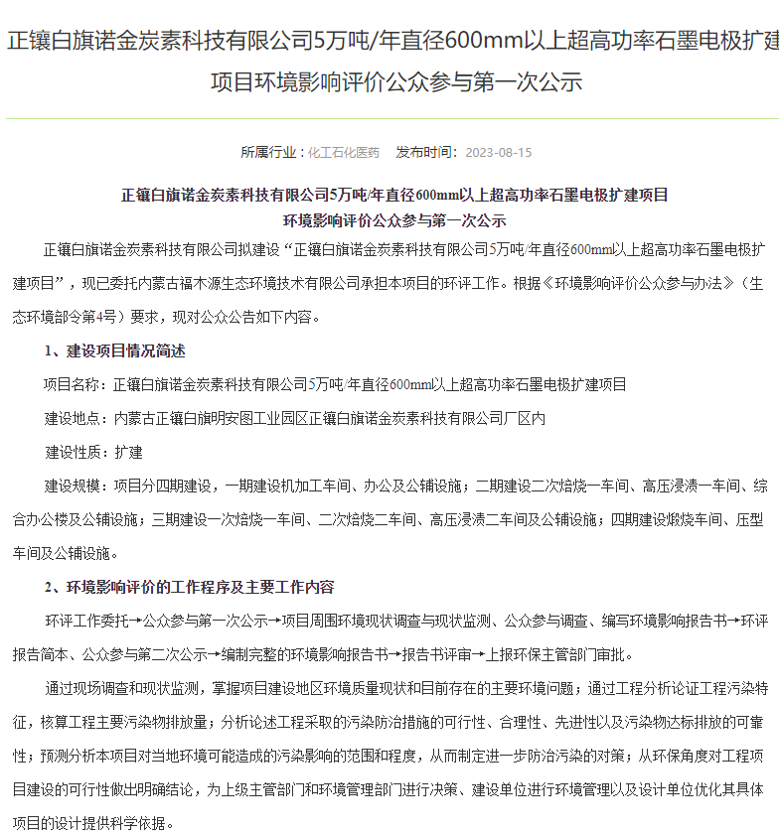

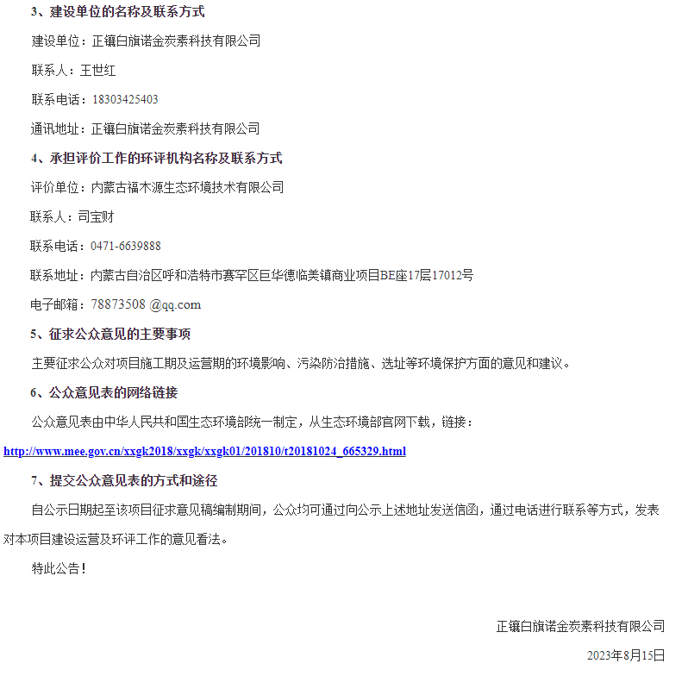

**2.2 公众意见情况**

自公示日期起至该项目征求意见稿公示期间，未收到公众反馈意见。

# **3 征求意见稿公示情况**

**3.1 公示内容及时限**

2023年9月18日在生态环境公示网、当地报纸及本项目周边村庄进行了征求意见稿公示（含环评报告书征求意见稿、公参调查表），公示内容为建设项目名称及概要、本项目采取的环境保护措施、环境影响评价结论、征求公众意见要点、建设单位及环评单位的名称及联系方式、获取征求意见稿的网络连接、征求意见的公众范围、提出意见的方式和途径、公众提出意见的起止时间等内容。

**3.2 公示方式**

**3.2.1 网络**

2023年9月18日在生态环境公示网进行了第二次公示（含环评报告书征求意见稿），公示内容如下：

**正镶白旗诺金炭素科技有限公司5万吨/年直径600mm以上超高功率石墨电极扩建项目**

**环境影响评价公众参与第二次公示**

正镶白旗诺金炭素科技有限公司委托内蒙古福木源生态环境技术有限公司承担正镶白旗诺金炭素科技有限公司5万吨/年直径600mm以上超高功率石墨电极扩建项目的环评工作，目前环评报告的编制工作已进入尾期，环境影响评价分析、污染防治措施分析以及评价结论基本完成，按照《环境影响评价公众参与办法》（生态环境部令第4号）的有关规定，现将环境影响评价工作的有关内容进行公示：

**一、建设项目名称及概要**

项目名称：正镶白旗诺金炭素科技有限公司5万吨/年直径600mm以上超高功率石墨电极扩建项目

建设地点：内蒙古正镶白旗明安图工业园区正镶白旗诺金炭素科技有限公司厂区内

建设性质：扩建

工程概况：项目分四期建设，一期建设机加工车间、办公及公辅设施；二期建设二次焙烧一车间、高压浸渍一车间、综合办公楼及公辅设施；三期建设一次焙烧一车间、二次焙烧二车间、高压浸渍二车间及公辅设施；四期建设煅烧车间、压型车间及公辅设施。

**二、工程环境影响及采取的防治措施**

项目建成后会对环境产生一定的不利影响，主要污染因素为固体废物。具体见下表：

|  |  |  |  |  |  |  |
| --- | --- | --- | --- | --- | --- | --- |
| 治理措施 | 废气名称 | | | 主要  污染物 | 治理措施 | 执行标准 |
| 环境空气污染控制措施 | 转运、预处理 | | 石油焦、粘结剂沥青、针状焦贮存、运输及预处理 | 粉尘 | 各产尘点粉尘经收集后经引风机送至布袋除尘器（20000×3m3/h）处理，除尘效率99%，处理后经过1根16m排气筒排放 | 《铝工业污染物排放标准》（GB25465-2010）修改单中特别排放限值标准铝用碳素厂排放浓度限值（粉尘：10mg/m3） |
| 浸渍剂沥青贮存、运输及预处理 | 粉尘 | 在可能产生粉尘的点均配套设计了密闭集尘系统，各产尘点粉尘经收集后经引风机送至布袋除尘器（20000m3/h）处理，除尘效率99%，处理后废气经1根16m排气筒排放 |
| 冶金焦贮存、运输 | 粉尘 | 1#敞开环式焙烧炉车间料仓滤筒除尘器除尘效率99%，处理后废气经1根33m排气筒排放。  2#敞开环式焙烧炉车间料仓滤筒除尘器除尘效率99%，处理后废气经1根33m排气筒排放。 |
| 煅烧烟气 | | | 烟尘、SO2 、NOx | 煅烧炉烟气经一套“SCR 脱硝+布袋除尘器+石灰石-石膏法脱硫装置”设施处理，处理后经过1根33m高的排气筒；配备自动在线监测设备一台，与管理部门联网 | 煅烧烟气中烟尘、SO2、NOx排放浓度均执行足《铝工业污染物排放标准》（GB25465-2010）修改单中特别排放限值标准铝用碳素厂排放浓度限值 |
| 沥青熔化废气 | | 浸渍剂沥青熔化 | 沥青烟、苯并[a]芘、非甲烷总烃 | 沥青熔化罐上方设闭集气罩（集气效率90%），将捕集的废气引至“高压电捕焦油器”烟气治理系统，处理后经过1根31m高的排气筒）排放 | 沥青烟排放浓度执行《铝工业污染物排放标准》（GB25465-2010）修改单中特别排放限值标准铝用碳素厂排放浓度限值；苯并[a]芘、非甲烷总烃排放浓度和速率执行《大气污染物综合排放标准》（GB16297-1996）新污染源二级标准 |
| 粘结剂沥青熔化 | 沥青烟、苯并[a]芘、非甲烷总烃 | 沥青熔化罐上方设闭集气罩（集气效率90%），将捕集的废气引至“高压电捕焦油器”烟气治理系统，处理后经过1根31m高的排气筒）排放 |
| 中碎、磨粉、配料废气 | | | 粉尘 | 粉尘经收集后经引风机送至布袋除尘器（20000m3/h）处理，除尘效率99%，共用1根48m排气筒排放 | 《铝工业污染物排放标准》（GB25465-2010）修改单中特别排放限值标准铝用碳素厂排放浓度限值（粉尘：10mg/m3） |
| 混捏成型烟气 | | | 沥青烟、苯并[a]芘、粉尘 | 采用1套 “炭粉黑法吸附净化+布袋除尘器”技术对该工段产生的烟气进行净化处理，除尘效率99%，沥青烟、苯并[a]芘净化效率90%，烟气治理系统风量为22000Nm3/h，净化后经1根15m高排气筒排放 | 沥青烟、粉尘排放浓度执行《铝工业污染物排放标准》（GB25465-2010）修改单中特别排放限值标准铝用碳素厂排放浓度限值；苯并[a]芘排放浓度和速率执行《大气污染物综合排放标准》（GB16297-1996）新污染源二级标准 |
| 一次焙烧烟气 | | | 沥青烟、苯并[a]芘、粉尘、  SO2、NOx | 焙烧炉产生的烟气经过1套全蒸发喷雾冷却塔+电捕焦油器+石灰石-石膏湿法脱硫净化系统后经1根30m高排气筒排放；配备自动在线监测设备一台，与管理部门联网 | 烟气中沥青烟、烟尘、NOX和SO2排放浓度执行《铝工业污染物排放标准》（GB25465-2010）修改单中特别排放限值标准铝用碳素厂排放浓度限值；苯并[a]芘排放浓度和速率执行《大气污染物综合排放标准》（GB16297-1996）新污染源二级标准 |
| 浸渍烟气 | | | 沥青烟、苯并[a]芘 | 2套浸渍系统产生的烟气分别经1套经电捕焦油器净化后分别经1根19m高排气筒排放 | 烟气中沥青烟排放浓度执行《铝工业污染物排放标准》（GB25465-2010）修改单中特别排放限值标准铝用碳素厂排放浓度限值；苯并[a]芘排放浓度和速率执行《大气污染物综合排放标准》（GB16297-1996）新污染源二级标准 |
| 二次焙烧烟气 | | | 沥青烟、苯并[a]芘、粉尘、  SO2、NOx | 隧道窑均自带1套燃烧室，2条隧道窑产生的烟气通过焚烧法处理后，通过19m高排气筒排放；配备自动在线监测设备一台，与管理部门联网 | 烟气中沥青烟、烟尘、NOX和SO2排放浓度执行《铝工业污染物排放标准》（GB25465-2010）修改单中特别排放限值标准铝用碳素厂排放浓度限值；苯并[a]芘排放浓度和速率执行《大气污染物综合排放标准》（GB16297-1996）新污染源二级标准 |
| 机加工 | | | 粉尘 | 每一套生产线在可能产生粉尘的点均配套设计了密闭集尘系统，各产尘点粉尘经收集后经引风机送至布袋除尘器每条生产线配置2套布袋除尘器，3套生产线共配置6套布袋除尘器处理，布袋除尘器粉尘处理效率为99%，经处理后的粉尘经1根15m高排气筒排放 | 粉尘排放浓度执行《铝工业污染物排放标准》（GB25465-2010）修改单中特别排放限值标准铝用碳素厂排放浓度限值 |
| 导热油炉废气 | | | 粉尘、  SO2、NOx | 本项目建设2台导热油炉，燃料为天然气，导热油炉自带低氮燃烧器，废气分别经1根15m高排气筒排放 | 《锅炉大气污染物排放标准》（GB13271-2014）新建锅炉大气污染物排放浓度限值 |
| 食堂油烟废气 | | | 油烟 | 油烟净化器1套，油烟净化器去除效率≥75% | 《饮食业油烟排放标准》（试行）（GB18483-2001）标准 |
| 废水污染控制措施 | 生活污水 | | | SS、COD | 生活污水经化粪池处理后由罐车拉走运至明安图镇污水处理厂统一处理，待园区污水管网接通后，排入园区污水管网 | 不外排 |
| 生产废水 | | | BOD、COD、石油类 | 本项目的生产废水主要是锅炉排污水、循环水系统的排污水、软水制备系统的含盐水废水。余热锅炉排水回用作抑尘用水，软化水房排水回用于焙烧烟气除尘和脱硫用水，净循环系统排水回用于煅烧烟气脱硫用水，浊循环系统排水排入“正镶白旗诺金炭素科技有限公司年加工5万吨直径600mm以上超高功率石墨电极石墨化生产线变更项目”企业自建生产废水处理系统（1 套处理水量为30m3/h的LQGF-30 型一体化自动废水处理设备，二期预留 1 台，设计处理能力为1440 m3/d），经处理后回用作浊循环水补充水，不外排 |
| 噪声污染控制措施 | 各类生产设备产生的噪声 | | | 噪声 | 设计上尽量选用低噪声设备，并要求制造厂家采取消音措施，较高噪声的设备集中布置在隔声厂房内，部分设备加隔声罩、消声器和采取减震措施以降低噪声。 | 《工业企业厂界环境噪声排放标准》(GB12348-2008)中“3类”标准 |
| 防渗 | | 重点防渗区 | | 沥青储罐区与熔化站、备用煤气站 | | 基础必须防渗，防渗层为至少1m厚粘土层（渗透系数≤10-7cm/s），或2mm厚高密度聚乙烯，或至少2mm厚的其他人工材料，渗透系数≤10-10cm/s |
| 一般防渗区 | | 生产车间、综合循环水站、成品库 | | 渗层的防渗性能应等效黏土防渗层 Mb≥1.5m，渗透系数 K≤1×10-7cm/s |
| 简单防渗区 | | 办公室等其它区域 | | 简单地面硬化 |
| 固体废物治理措施 | 一般固废 | | | 不合格废品部分外售，剩余部分和除尘灰回用于生产 | | 《一般工业固体废物贮存、处置场污染控制标准》(GB18599-2020)中要求 |
| ①脱硫石膏暂存于一般固废暂存库（依托），作为建材外售综合②含铁杂质暂存于一般固废暂存库（依托），外售综合利用③焙烧炉大修产生的废耐火材料暂存于一般固废暂存库（依托），外售耐火材料厂家回收利用④离子交换树脂集中收集至厂区内危险废物暂存间暂存（依托），定期委托有资质的单位处理 | |
| 危险废物 | | | ①废机油集中收集至桶中，在厂区内危险废物暂存间暂存（依托），定期委托有资质的单位处理；②污泥在厂区内危险废物暂存间暂存（依托），定期委托有资质的单位处理③废焦油中收集至桶中，在厂区内危险废物暂存间暂存（依托），定期委托有资质的单位处理 | | 《危险废物贮存污染控制标准》(GB18597-2023)中要求 |
| 生活垃圾 | | | 集中收集，由环卫部门定期清运处理 | | 无害化处置 |

**三、环境影响评价结论**

该项目的建设符合国家产业政策和地方发展规划，项目在各项污染防治及风险防范措施落实后，该项目各项污染物均能实现达标排放，不会降低区域环境功能类别，并能满足总量控制要求，社会效益、经济效益、环境效益较好。

综上所述，从环境保护的角度考虑，本项目的建设是可行的。

**四、征求公众意见的范围和主要事项**

①征求公众意见范围

附近居民及相关单位

②主要事项

您对周围环境质量现有状况的满意程度；您认为该项目建设对当地产生的有利影响；您认为该项目建设对当地产生的不利影响；对该项目建设最担心的环境问题是什么；建议采取何种措施降低工程建设可能带来的环境问题；是否同意该项目的建设；其他的意见和建议。

**五、项目全文网络连及查阅纸质报告书的方式和途径**

（1）报告书全文的网络链接

链接：https://pan.baidu.com/s/1LcvxRamrv2YDcmW5jjr0ew

提取码：brye

（2）查阅纸质报告书的方式和途径

公众可以来电或传真方式向环评单位索取环境影响报告书纸质版全本，或至建设单位查阅全本。

**六、公众意见表的网络连接**

公众意见表由中华人民共和国生态环境部统一制定，可从生态环境部官网下载，链接：http://www.mee.gov.cn/xxgk2018/xxgk/xxgk01/201810/t20181024_665329.html

**七、公众提出意见的方式和途径**

对项目建设有任何意见或建议的公众可以信件或传真的方式将意见送至环评机构或建设单位。

**八、公众提出意见的起止时间**

全本查阅期限：自公示之日起10个工作日内。

**九、联系方式**

建设单位：正镶白旗诺金炭素科技有限公司

联系人：王世红

联系电话：18303425403

通讯地址：正镶白旗诺金炭素科技有限公司

评价单位：内蒙古福木源生态环境技术有限公司

联系人：司宝财

联系电话：0471-6639888

联系地址：内蒙古自治区呼和浩特市赛罕区巨华德临美镇商业项目BE座17层17012号

电子邮箱：78873508 @qq.com

正镶白旗诺金炭素科技有限公司

2023年9月27日

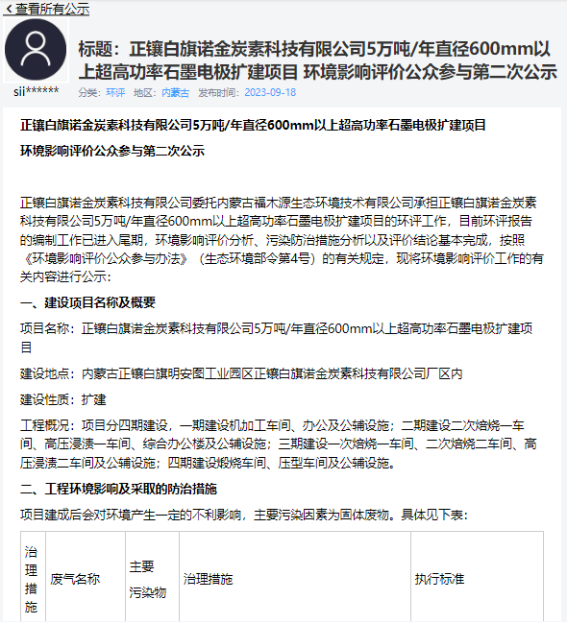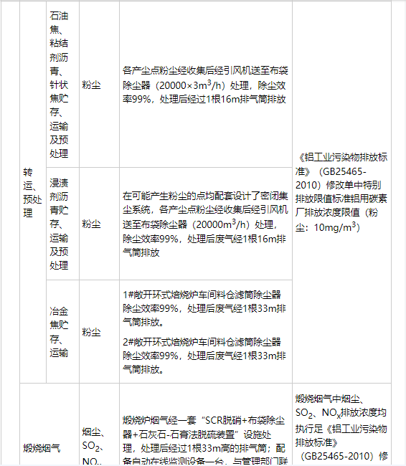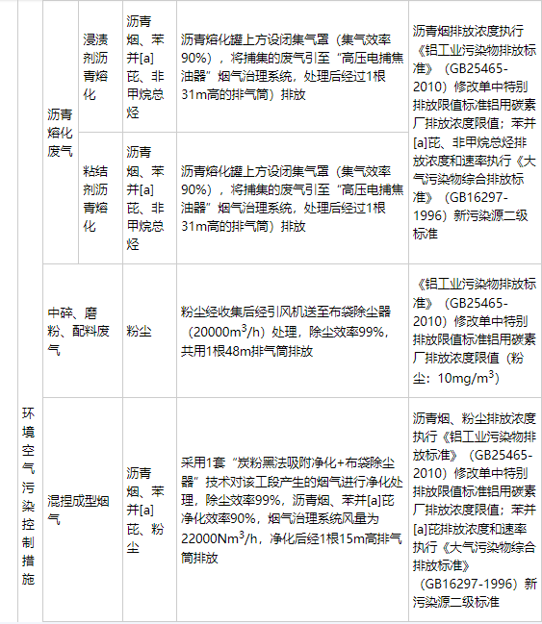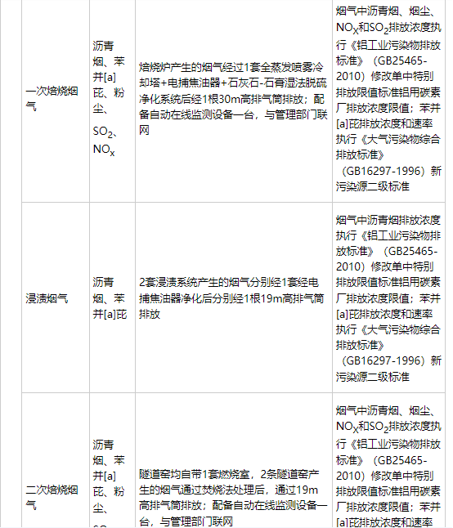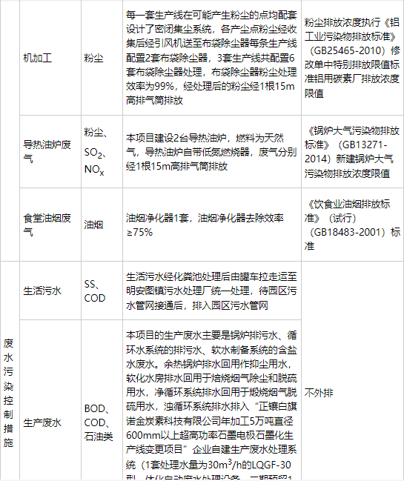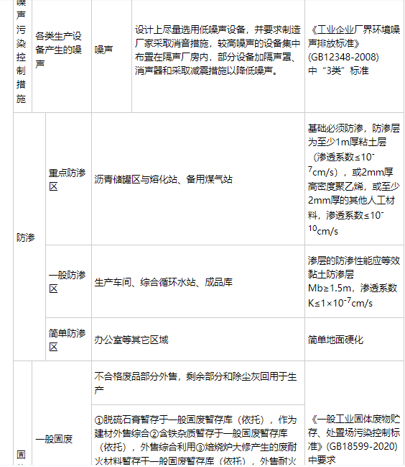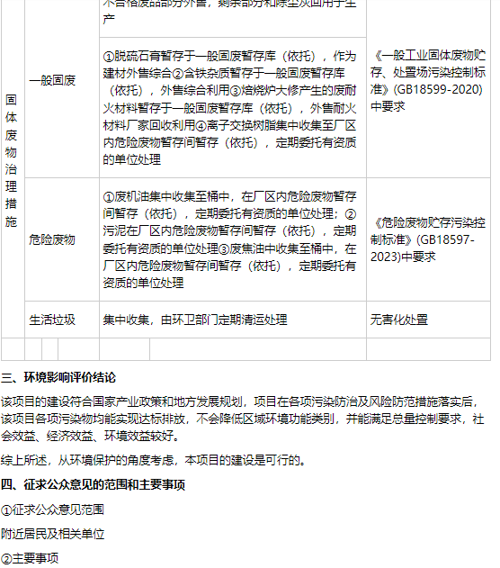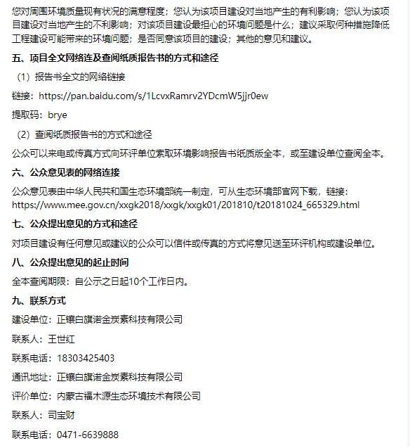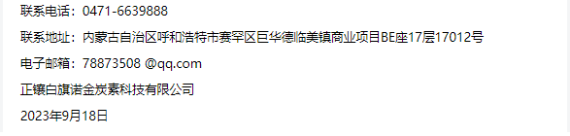

**3.2.2 张贴**

在进行网络公示的同时，本项目还在项目周边进行了张贴公示；在《锡林郭勒日报》进行了登报公示，公示内容如下：

**正镶白旗诺金炭素科技有限公司5万吨/年直径600mm以上超高功率石墨电极扩建项目**

**环境影响评价公众参与征求意见稿公示**

（一）环境影响报告书征求意见稿全文的网络链接及查阅纸质报告书的方式和途径：

1.获取征求意见稿的链接: 链接：

链接：https://pan.baidu.com/s/1LcvxRamrv2YDcmW5jjr0ew

提取码：brye

2.查阅纸质报告书的途径：

可向建设单位或环评编制单位索取。

建设单位：正镶白旗诺金炭素科技有限公司

联系人：王世红

联系电话：18303425403

通讯地址：正镶白旗诺金炭素科技有限公司

评价单位：内蒙古福木源生态环境技术有限公司

联系人：司宝财

联系电话：0471-6639888

电子邮箱：78873508 @qq.com

（二）征求意见的公众范围

主要针对项目厂区周围范围内的村庄和受建设项目影响和关注工程建设的公众。

（三）公众意见表的网络链接

http://www.mee.gov.cn/xxgk2018/xxgk/xxgk01/201810/t20181024_665329.html

（四）公众提出意见的方式和途径

可通过电话或电子邮件提出意见。

（五）公众提出意见的起止时间

自公示之日起10个工作日内。

正镶白旗诺金炭素科技有限公司

2023年9月19日

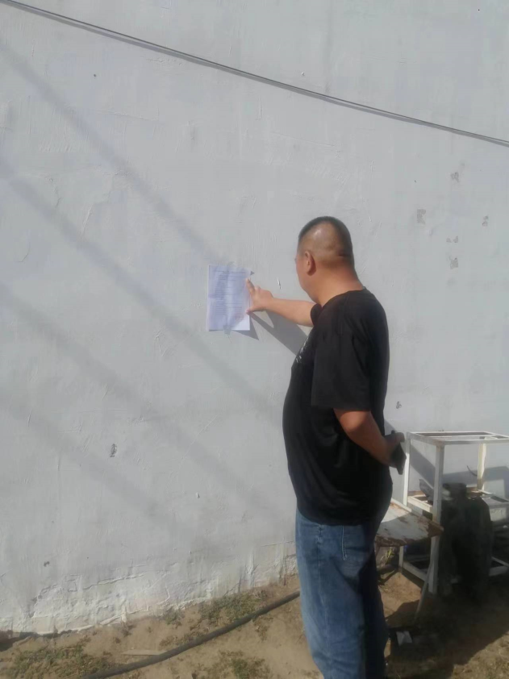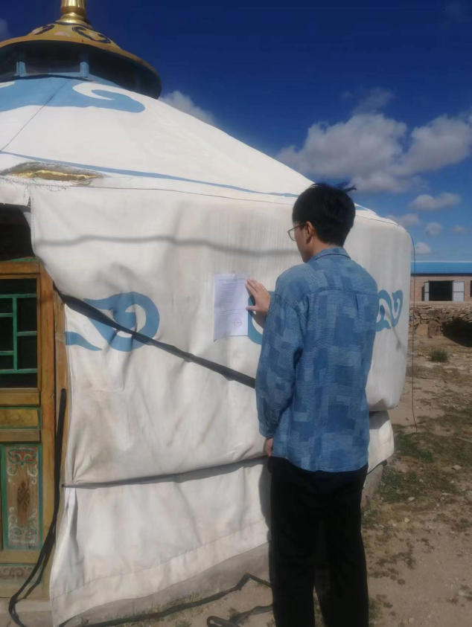

**图1 贡呼都嘎图 图2 阿拉坦杭盖**

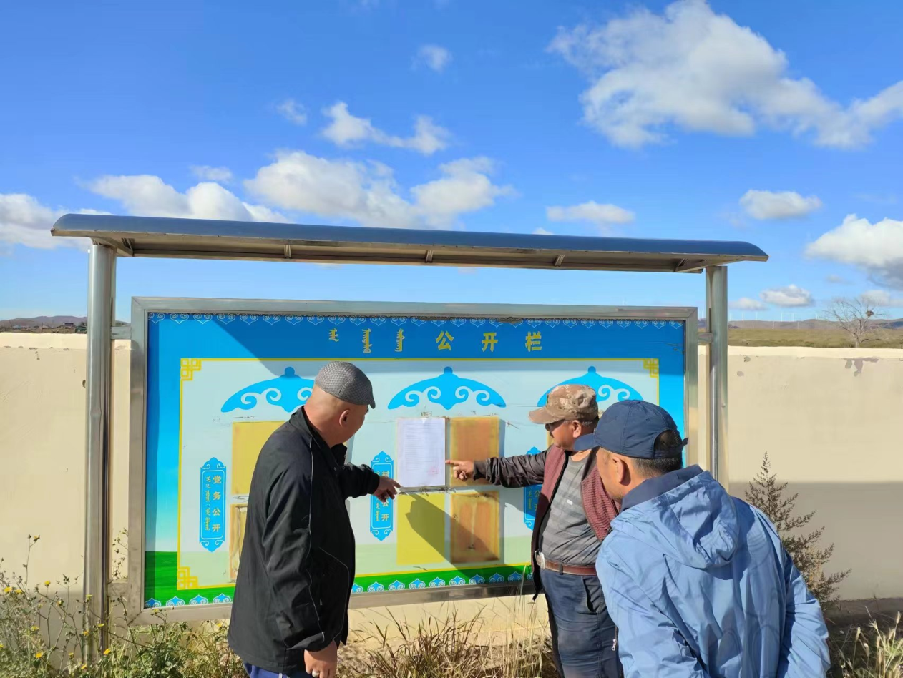

**图3 浩尔钦敖包嘎查**

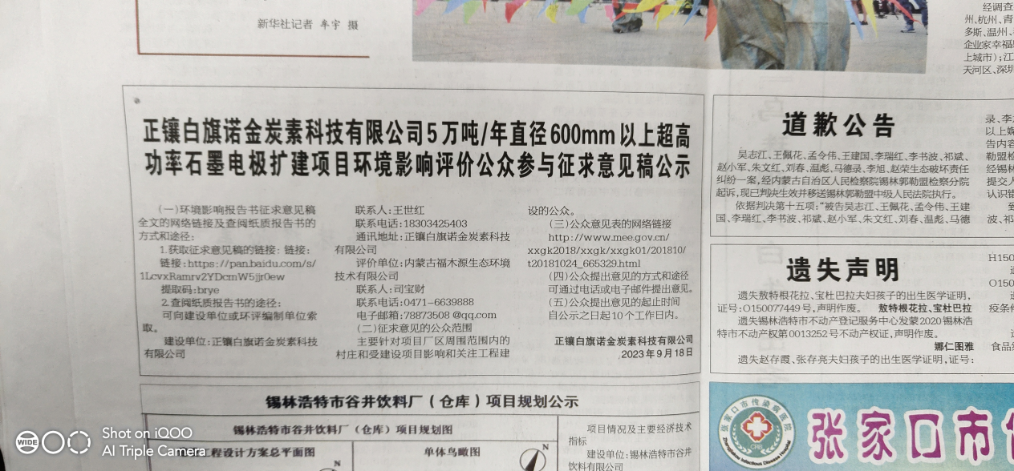

**第一次登报**

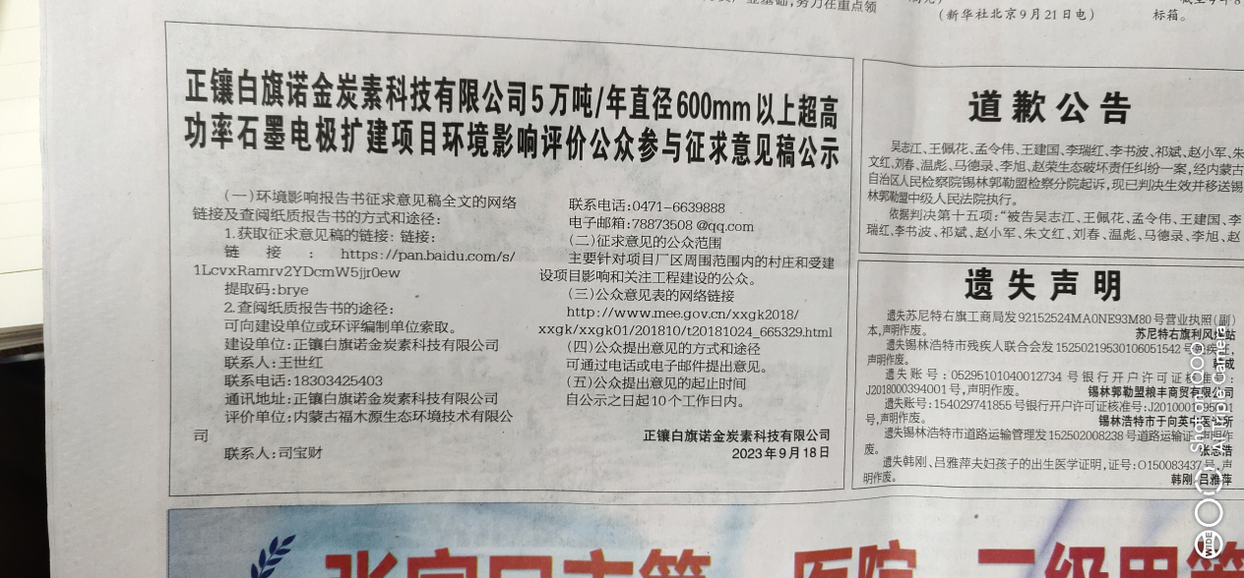

**第二次登报**

**图5 北方新报登报公示**

**3.3公众提出意见情况**

截止十个工作日完毕（2023年10月8日）未收到公众反馈意见。

# **4 其他公众参与情况**

由于两次公示期间未收到公众的反馈意见，未开展座谈会、专家论证会以及与公众互动等深度公参工作。

# **5 公众意见处理情况**

**5.1 公众意见概述和分析**

调查公众意见是为了充分了解社会各界人士对项目建设的态度，反应他们的意见和建议，因此公众调查力求调查对象的广泛性和代表性，以确保整个调查过程的准确性和有效性。为此本次民意调查工作采取问卷调查的形式，在公示中附建设项目环境影响评价公众意见表，调查表中除简要介绍项目概况，还说明了本项目拟采取环保措施的情况。本次公众参与调查的调查内容见表1。

**表1 建设项目环境影响评价公众意见表**

**填表日期 年 月 日**

|  |  |  |
| --- | --- | --- |
| 项目名称 | 正镶白旗诺金炭素科技有限公司5万吨/年直径600mm以上超高功率石墨电极扩建项目 | |
| 一、本页为公众意见 | | |
| **与本项目环境影响和环境保护措施有关的建议和意见**（**注：**根据《环境影响评价公众参与办法》规定，涉及**征地拆迁、财产、就业**等与项目环评无关的意见或者诉求不属于项目环评公参内容） | （填写该项内容时请勿涉及国家秘密、商业秘密、个人隐私等内容，若本页不够可另附页） | |
| 二、本页为公众信息 | | |
| **（一）公众为公民的请填写以下信息** | | |
| **姓 名** | |  |
| **身份证号** | |  |
| **有效联系方式**  （电话号码或邮箱） | |  |
| **经常居住地址** | | xx省xx市xx县（区、市）xx乡（镇、街道）xx村（居委会）xx村民组（小区） |
| **是否同意公开个人信息**  （填同意或不同意） | | （若不填则默认为不同意公开） |
| **（二）公众为法人或其他组织的请填写以下信息** | | |
| **单位名称** | |  |
| **工商注册号或统一社会信用代码** | |  |
| **有效联系方式**  （电话号码或邮箱） | |  |
| **地 址** | | xx省xx市xx县（区、市）xx乡（镇、街道）xx路xx号 |
| 注：法人或其他组织信息原则上可以公开，若涉及不能公开的信息请在此栏中注明法律依据和不能公开的具体信息。 | | |

**5.2 公众意见采纳情况**

公众调查均未提出反馈意见，可以说明公众对本项目建设持支持态度。

**5.3 公众意见未采纳情况**

公众调查均未提出反馈意见。

# **6 报批前公示情况**

2023年4月7日在生态环境公示网网站上进行了报批前公示（含环评报告书全本），公示内容为公示依据、报批前公示主要内容、公众提出意见的方式和途径等内容。

**正镶白旗诺金炭素科技有限公司5万吨/年直径600mm以上超高功率石墨电极扩建项目环境影响报告书报批前公示**

**一、依据**

我单位拟建设正镶白旗诺金炭素科技有限公司5万吨/年直径600mm以上超高功率石墨电极扩建项目，已编制完成了环境影响报告书，拟向生态环境主管部门报批，根据《中华人民共和国环境保护法》、《中华人民共和国环境影响评价法》、《建设项目环境保护管理条例》等法律法规规定，现发布建设项目环境影响评价信息，并征求公众意见。

**二、报批前公示的主要内容**

1.建设项目名称：正镶白旗诺金炭素科技有限公司5万吨/年直径600mm以上超高功率石墨电极扩建项目；

2.建设单位名称：正镶白旗诺金炭素科技有限公司；

3.环评文件编制单位名称：内蒙古福木源生态环境技术有限公司；

4.项目建设地点：内蒙古正镶白旗明安图工业园区正镶白旗诺金炭素科技有限公司厂区内；

5.项目建设内容：项目分四期建设，一期建设机加工车间、办公及公辅设施；二期建设二次焙烧一车间、高压浸渍一车间、综合办公楼及公辅设施；三期建设一次焙烧一车间、二次焙烧二车间、高压浸渍二车间及公辅设施；四期建设煅烧车间、压型车间及公辅设施。

6.征求意见的公众范围：项目周边及可能受到影响的区域。

7.拟报批的环境影响报告书全文的网络链接：https://pan.baidu.com/s/1i3pzrhDx9o1exFe09axK1w，提取码：8888。

8.拟报批的环境影响报告书公众参与情况说明全文的网络链接：https://pan.baidu.com/s/1i3pzrhDx9o1exFe09axK1w，提取码：8888。

9.建设项目环境影响评价公众意见表的网络链接：https://pan.baidu.com/s/13xsJMzRgLv667KJFLi4XAg，提取码：8888。

**三、公众提出意见的方式和途径**

公众可通过电话、电子邮件、传真、信函等方式向建设单位反馈意见。公众提交意见时，应当提供有效的联系方式。

建设单位：正镶白旗诺金炭素科技有限公司

联系人：王世红

联系电话：18303425403

通讯地址：正镶白旗诺金炭素科技有限公司

**四、其他**

对公众提交的相关个人信息，建设单位不会用于环境影响评价公众参与之外的用途，未经个人信息相关权利人允许不得公开。法律法规另有规定的除外。

建设单位：正镶白旗诺金炭素科技有限公司

日期：2023年3月7日

# **7 其他**

无。

# **8 诚信承诺**

我单位已按照《办法》要求，在正镶白旗诺金炭素科技有限公司5万吨/年直径600mm以上超高功率石墨电极扩建项目环境影响报告书编制阶段开展了公众参与工作，在环境影响报告书中充分采纳了公众提出的与环境影响相关的合理意见，对未采纳的意见按要求进行了说明，并按照要求编制了公众参与说明。

我单位承诺，本次提交的《正镶白旗诺金炭素科技有限公司5万吨/年直径600mm以上超高功率石墨电极扩建项目环境影响评价公众参与说明》内容客观、真实，未包含依法不得公开的国家秘密、商业秘密、个人隐私。如存在弄虚作假、隐瞒欺骗等情况及由此导致的一切后果由正镶白旗诺金炭素科技有限公司承担全部责任。

承诺单位：正镶白旗诺金炭素科技有限公司

承诺时间：2023年3月11日

# **9 附件**

无。